1. 檔案位置
\\192.168.1.225\資料\璧謄\麥斯\09_客製網站\00_台中公會 Atta

2. 要修改的部份，請看圖片
a.人員介紹刪除。
b.後面要加登入頁，同一頁的登入，但會分成一般會員&公會會員。
c.公會會員可以使用全部功能。
一般會員，不能登入公文下載、常用表格下載、課程活動。若由此三個頁面登入會跳出，請加入公會會員的訊息視窗，再導頁到登入頁。(文字的文案會再由公會提供) 。
d.首頁的大圖，可以由後台修改。
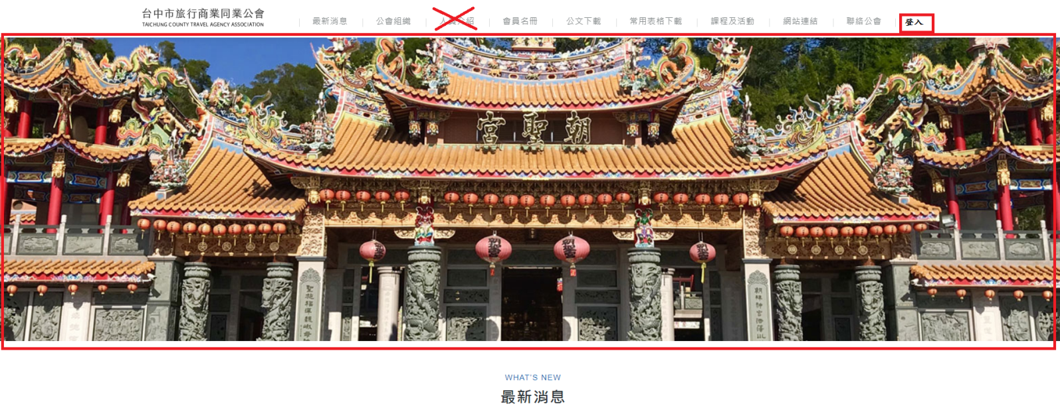
3. 後台會有變更密碼的功能、變更會員資料的功能(畫面由美編提供) 。
4. 公會組織會改成架構圖。
5. 每個頁面下方的廣告區，可以由後台自行上圖片&連結&排序(目前後台只限麥斯的人員登入) 。
6. 每一個內文需要編輯的部份，由編輯器去處理。
7. 網站連結，如下圖，程式需要欄位
大標題、公會/公司名稱、說明(地址、電話、傳真等等，請自由填入)
